实验题目：单摆的设计和研究
实验目的：根据误差均分原理设计实验方案，测量重力加速度g。
实验原理：
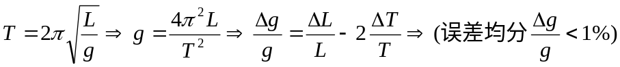
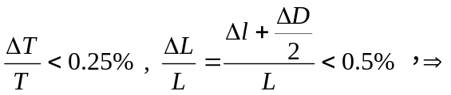
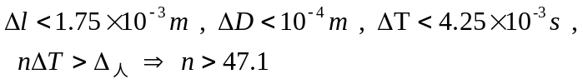（由书上数据）测l用米尺，测D用卡尺，测T用电子秒表，且重复测量50个周期。
实验数据和结果分析：

n | D(cm) | L(cm) | 50T(s) | g(m/s²)
1 | 2.198 | 63.87 | 80.66 | 9.86
2 | 2.196 | 63.62 | 80.72 | 9.80
3 | 2.196 | 63.47 | 80.93 | 9.73
4 | 2.196 | 63.63 | 80.72 | 9.80
5 | 2.168 | 63.42 | 80.74 | 9.77
平均值 | 2.191 | 63.60 | 80.75 | 9.79
标准差 | 0.01277 | 0.1757 | 0.10286 | 0.04721
A类不确定度 | 0.00571 | 0.07857 | 0.046 | 0.02111
仪器最大允差 | 0.002 | 0.05 | 0.01
估计最大允差 | 0 | 0 | 0.2
B类不确定度 | 0.002 | 0.05 | 0.200249844
合成不确定度P=0.68 | 0.006611023 | 0.091107227 | 0.084885271
合成不确定度P=0.95 | 0.015915743 | 0.219059544 | 0.144252729
合成不确定度P=0.99 | 0.026291369 | 0.36180608 | 0.221878605
由测量g的合成不确定度的标准差公式
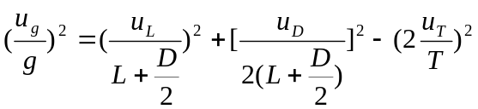 计算可得u_{g}=（9.79±0.02）m/s² , P=0.68
u_{g}=（9.79±0.05）m/s² , P=0.95 u_{g}=（9.79±0.08）m/s² , P=0.99
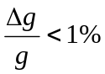,符合实验设计要求。
误差分析：主要误差来源：
1.摆绳有弹性，给长度测量带来误差。
2.皮尺与摆绳无法对齐，实测长度和摆长不一致，长度测量带来误差。
3.在摆动一段时间后，单摆变为圆锥摆，给周期测量带来误差。

